2015年中考地理模拟试题及答案
一、选择题
1.“俄罗斯是欧洲国家”的原因是（ ）
A.领土全部位于欧洲
B人口和城市集中在欧洲
C. .所跨的亚洲面积小
D.所跨的欧洲面积大
根据某地的气温和降水资料，回答7-8题。
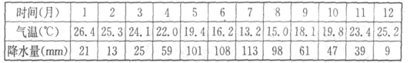
2、根据表中数据，四位同学分别绘制了该地的气温年变化曲线图，其中最准确的是( )

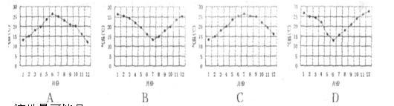
3、该地最可能是
A、南非的开普敦
B、希腊的雅典
C、巴西的巴西利亚
D、英国的伦敦
4 下列有关南极地区及科考站的叙述，正确的是
A．我国的三个科学考察站均有极昼极夜现象
B．南极地区的典型动物是企鹅和北极熊
C．该地降水稀少，淡水资源贫乏
D．南极地区气候酷寒，多狂风
5. 我国地理位置的优越性主要表现在
A．我国领土地跨热带、温带和寒带，利于发展多种经营
B．各地都能受到夏季风的影响，雨量充沛
C．东部地区受海洋影响较大，洪涝灾害频繁
D．我国海岸线漫长，利于海洋资源的开发利用和发展海外贸易
6.夏秋季节，影响更大的灾害性天气使用下列哪个符号表示的是（ ）
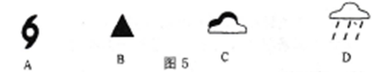
. 下列四幅世界著名海峡图，回答7——8 题。
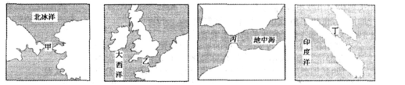
7、2012 年的英国伦敦奥运会即将举行，图中最靠近举办地的海峡是（ ）
A、丁 B、丙 C、乙 D、甲
8、有关四个海峡的叙述不正确的是
A、甲、丙海峡都是大洲的分界线
B、乙海峡附近的陆地主要是温带海洋性气候
C、丙海峡沟通了地中海与大西洋
D、丁海峡是西方国家的“海上生命线”
9.对于地球仪上A、B两点的描述，正确的是( )
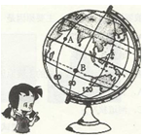
A．A位于南半球
B．B位于北半球
C．A位于低纬度
D．B位于高纬度
10.地球仪上0°纬线的长度是0°经线的（ ）
A．0.5倍 B.1倍 C.1.5倍 D.2倍
11.有关我国人口的叙述，错误的是（ ）
A.人口分布呈“东少西多”的格局
B.人口基数大，增长快
C．是世界上人口最多的国家
D.老龄人口比重增加
12. 长江具有“黄金水道”的美称，是因为长江（ ）
A具有极大的航运价值
B.河流含沙量大
C.水能十分丰富
D.我国最长的河流
13. 下列高原与地形地貌特点的组合，正确的是（ ）
A.青藏高原—地势平坦
B.黄土高原—千沟万壑
C.云贵高原—雪峰连绵
D.内蒙古高原—地形崎岖
- ．图5中①省区的简称、②省区的行政中心分别是
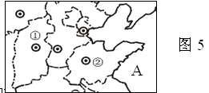
A．冀 、石家庄
B．豫 、武汉
C．晋 、济南
D．陕 、太原
- 图中所示的黄河景观出现的河段及形成原因是
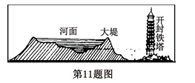
A．黄河源头；青藏高原过度放牧
B．黄河上游；河套平原引黄灌溉
C．黄河中游；黄土高原水土流失
D．黄河下游；黄土高原水土流失
16．下列区域，以秦岭—淮河为分界线的是（ ）
①南方地区和北方地区
②季风区和非季风区
③亚热带和暖温带
④畜牧区和农耕区
- ①② B.②③ C.①③ D.②④
17. 关于塔里木盆地内的叙述，不正确的是
A.盆地内有我国最大的内流河塔里木河
B.盆地内部沙漠广布，有我国最大的沙漠
C.自然资源丰富，油气资源储量大
D.气候温暖湿润，降水丰富
18. 解决我国水资源地区分布不均衡的有效办法之一是（ ）
A.防治水污染
B.跨流域调水
C.修建水库
D.倡导节约用水
19.爱国诗人余光中先生在《乡愁》中写道：乡愁是一湾浅浅的海峡，我在这头，大陆在那头。有关“这头“的叙述，正确的是
A.赤道从中部穿过
B.以热带雨林气候为主
C.人口多分布在东部平原
D.以“进口——加工——出口“型经济为主
20.下列叙述正确的是（ ）
A．青藏高原的农作物主要分布在海拔较低的河谷地带
B．有“聚宝盆”之称的盆地位于西北地区
C.青藏高原是世界上面积最大的高原
D．坎儿井的水源主要来自湖泊水
- 综合题

21. 读下图，完成下列问题。
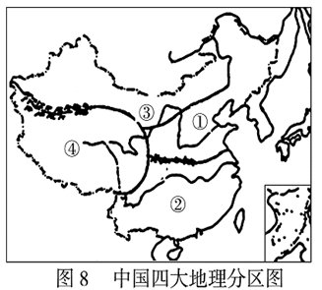
（1）写出图中四大地理区域。
①________________； ②_________________；
③________________； ④_________________。
（2）①、②两区以________——_________为界，确定该线的主导因素是__________，该线大致与我国________毫米年等降水量线相吻合，此线以北为________（填干湿区），以南为__________（填干湿区）。
（3）下列有关自然景观的叙述，属于③区的是（ ）
A.雪山连绵，冰川广布
B.降水稀少，沙漠众多
C.千沟万壑，支离破碎
D.河网密布，水运发达
22. 读三条亚欧大陆桥示意图，回答问题。
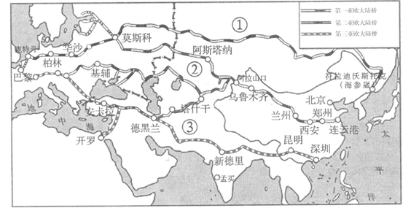
- 图中①线为第一_________，其穿越的大地形区有亚洲部分的中西伯利亚高原、_____________平原、亚欧分界线__________山脉、欧洲部分的___________平原和欧洲西部平原。
- （2）图中②线为第二亚欧大陆桥，东起我国连云港西到荷兰鹿特丹。在我国境内的铁路线名称依次是_____________线、__________线、北疆线；沿线自然景观呈现出森林→草原→荒漠草原→荒漠的变化，试分析造成这种现象的主要原因：
答：_________________________________________________。
（3）图中③线为构想中的第三亚欧大陆桥，起点城市为广东省_____________；该线建成之后将对我国西南地区产生重要影响，不仅增加了出海通道，还能加强区域经济合作，便于将东南亚、_________、西亚和欧洲联系起来。
23. 济宁市某中学地理课外活动小组开展了对黄土高原水土流失问题的研究性学习，结合图中信息、和相关要求，回答问题。
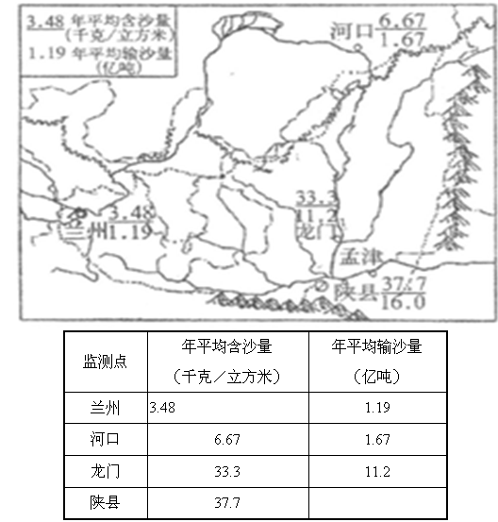
（1）信息提取：活动小组首先开展了对黄土高原位置范围的研究，获得的结论是黄土高原东起____________，西至乌鞘岭，南连__________，北抵长城。
(2)黄土高原的地表特征是__________________。
- 从图表中数值的变化，你得出的结论是：________________。
- 实验探究：下列一组图片展示了黄土高原水土流失与各种影响因素（植被特征、降水特征、土质特征、人类活动）之间的关系，仔细观察后，填写你的探究结论。
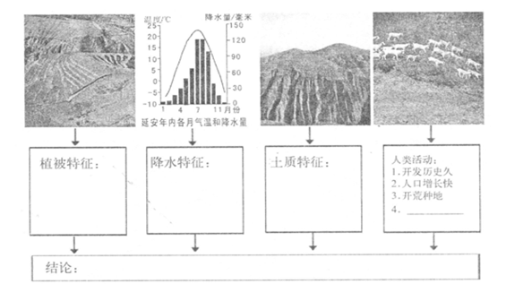
（5）实践应用：为有效减轻和治理当地的环境问题，结合以上探究过程中发现的问题，请你为当地政府献计献策：
_____________________________________________________（答三条即可）。
2015年中考地理模拟试题
参考答案
- 选择题

BBADD ACDCD AABCC CDBDA
二、综合题
21.
（1）北方地区 南方地区 西北地区 青藏地区
（2）秦岭 淮河 气候 800 半湿润区 湿润区
（3）B
22.
（1）亚欧大陆桥 西西伯利亚 乌拉尔 东欧
（2）陇海 兰新 降水量从东向西递减
（3）深圳 南亚
23.
(1)太行山脉 秦岭
(2)千沟万壑，支离破碎(或沟壑纵横)
（3越往河流下游，河流含沙量和输沙量越大
- 植被特征：地表光秃裸露，缺少植被保护
降水特征：降水集中在7、8月份，多暴雨
土质特征：黄土结构疏松，多孔隙和垂直方向裂隙；许多物质易溶于水 人类活动：过度放牧
结果： 造成严重的水土流失
（5）限制人口过快增长；禁止滥垦乱伐；严禁过度放牧；植树造林，恢复植被；修建梯田；打坝淤地等。（其他答案合理也可）

